**Domaći kruh**

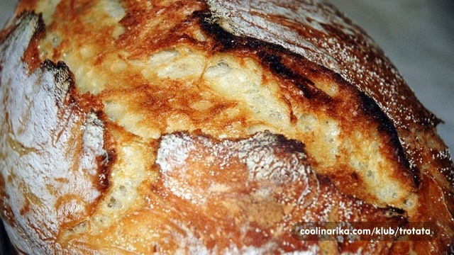

**Sastojci za kruh:**

4 šalice brašna

2 šalice vode

1 čajna žličica kvasca u prahu

2 čajne žličice soli

brašno za posipanje

**Priprema:**  
Pomiješajte sve suhe sastojke u velikoj zdjeli, polako dodajte vodu i promiješajte rukom ili drvenom kuhačom u trajanju od 30 sekundi do maksimalno jedne minute.

Zdjelu prekrijte plastičnom folijom i stavite da tijesto odmara 12-16 sati na sobnoj temperaturi od oko 18 do 220C.

Izvadite tijesto iz zdjele nakon odmaranja na pobrašnjenu ravnu površinu. Savijete ga jednom ili dvaput.

Od tijesta napravite loptu pa po njemu pospite dodatno brašno. Prekrijte ga pamučnom krpom i pustite da odstoji 60 do 120 minuta dok ne udvostruči volumen.

Zagrijte pećnicu na najjače. Stavite posudu za pečenje kruha u pećnicu 30 minuta prije pečenja da se dobro ugrije.

Kad se tijesto digne, stavite ga u poklopljenju vatrostalnu posudu i pecite 30 minuta na 2200C. Nakon isteka vremena podignite poklopac i tako pecite još 15 do 30 minuta dok štruca na potamni.

Pustite da se kruh ohladi prije nego ga režete.

šalica = 240 ml

čajna žličica = 5 ml

žlica = 15 ml